Нетрадиционные формы работы по изобразительной деятельности для детей 6 – 7 лет «У лукоморья дуб зелёный».

Программное содержание:
Формировать эстетические чувства передачей художественного образа различными техниками (скатывание бумаги, пластилинография, сыпучий материал, тычкование, оттиск мятой бумагой, засушенные растения). Развивать чувство композиции, фантазию и творчество. Учить создавать сказочный, выразительный образ. Воспитывать аккуратность при выполнении работы.
Развивать фантазию, воображение,коммуникативные навыки, речь и словарный запас, знакомить с жанром пейзажной живописи Развивать знания о нетрадиционных видах работы

Материалы и оборудование:
Картина «Дубы» И. И. Шишкина, для работы детей: (на выбор) картон А 4, клей ПВА, салфетки зелёного цвета, гуашь, пластилин, сухой чай, бумага, сухие листья, засушенные листья дуба, кисти, вода.

Предварительная работа:
Знакомство с разными породами деревьев, наблюдение на прогулке, экскурсия в парк, рассматривание иллюстраций, дидактическая игра «Узнай, с какого дерева лист», работа нетрадиционным материалом.

Ход занятия:

Педагог:
Друзья мои, сегодня я вас приглашаю в удивительное сказочное путешествие по лесу.
Физкультминутка :
Мы в дремучий лес заходим
Ветки в стороны разводим
Все заходим и заходим
На пути у нас болото
Мочить ноги не охота
Все по кочкам прыг да ског
И не нужен нам мосток

Я об одном дереве загадаю загадку :

Тёмной он покрыт корой,
Лист красивый, вырезной,
А на кончиках ветвей
Зреет много желудей.
(Дуб)

Вопросы детям:
Расскажите, какое это дерево?
Можем ли мы его отличить от других деревьев?
Какие у него листья?
Есть ли у него плоды?
Какого сказочного героя напоминает нам дуб? (Богатыря)
А богатырь, он какой? (сильный, стойкий, мощный).
Знаете ли вы поговорки о дубе? (Крепкий как дуб, мудрый как старый дуб).
Как называется лес, где растут дубы? (дубрава, дубовая роща).
Посмотрите, как изобразил дубы художник И. И. Шишкин в своей картине

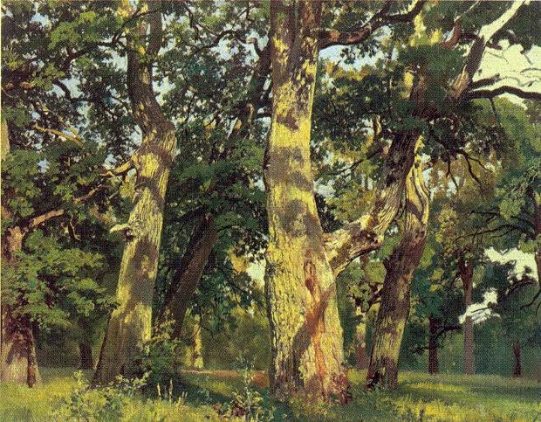
Если художник изобразил дерево, то это пейзаж Пейзаж типа картины
Что вы видите? (рассказ детей)

Педагог:
Несокрушимые дубы – великаны, озарённые солнцем, вздымаются к лазурному небу. Листва зелёная и трава под дубами тоже зелёная. А через ветки дубов видно голубое чистое небо. Картина солнечная, светлая, яркая.
Дуб это могучее дерево с высоким кряжистым стволом серовато-коричневого цвета. Толстые, узловатые резко изгибающиеся ветки отходят от ствола почти под прямым углом, на концах разветвляются на множество коротких тонких веточек, густо опушенными изрезанными листьями красивой формы, создающими пышную, раскидистую крону. Дуб напоминает богатыря – твёрдого, сильного, стойкого, мощного.

Предлагаю вам погулять по дубовой роще.

Педагог: Дубы – богатыри часто встречаются в сказках. Послушайте отрывок из стихотворения А. С. Пушкина.

У лукоморья дуб зелёный,
Златая цепь на дубе том,
И днём и ночью кот учёный
Всё ходит по цепи кругом:
Идёт направо – песнь заводит,
Налево – сказку говорит.
Там чудеса, там леший бродит,
Русалка на ветвях сидит.
Там на неведомых дорожках
Следы невиданных зверей,
Избушка там на курьих ножках
Стоит без окон, без дверей…

Что такое лукоморье ?
(Лукоморье — это морской залив или бухта, узкий берег далеко заходящий в море Раньше его называли Лука, а слово лукоморье придумал Пушкин)

Как вы представляете учёного кота? Какой он? (важный, умный, мудрый, хитрый, лукавый).
Предлагаю вам создать образ сказочного дуба и по желанию учёного кота. А чтобы ваша работа была сказочной, я вам приготовила необычный материал. Вы уже работали с этими предметами и знаете с чего начинать и как создать интересный образ. Используйте любые материалы.

Пальчиковая и звуковая гимнастика
Покажите как много в лесу деревьев (дети показывают кисти рук ладошками к себе). Налетел лёгкий ветерок и веточки закачались (дети перебирают пальцами)
А сейчас ветер сильный ( дети сильнее перебирают пальцами), и опять лёгкий ветерок.

Повторить 2 – 3 раза.

Приступайте к работе.
Дети выбирают нетрадиционные материал для работы, садятся за столы. (Примеры изображения дуба: ствол – сухой чай, пластилин, гуашь; крона – зелёные салфетки, сухие перетёртые листья, засушенные листья дуба, пластилин).
Итог занятия:
Занятие заканчивается анализом и любованием детских работ, в процессе
которого подчёркиваются оригинальность и проявленное творчество.

